Теория и практика копинга
(общее занятие в рамках работы краевой инновационной площадки в сфере образования в Ставропольском крае «Развитие копинг - стратегии поведения школьников как основы самовоспитания личности»)
(Перед началом нашего занятия прошу вас выполнить первое задание, которых сегодня будет большое количество: «На листе белой бумаги нарисуй кактус – такой, каким ты его себе представляешь». Вопросы и дополнительные объяснения не допускаются. Поставьте букву Н и как художник - свою роспись)
Начну с любимой для себя фразы, которую цитируют все мои ученики: «Дети – цветы жизни, а вы у меня кактусы. Говорят: Надо любить кактусы в себе, а не себя в кактусах.»
«Понять другого человека — все равно что обнять кактус. Всем нам приходится обнимать кактусы. Важно поверить в то, что это необходимо, научиться находить в этом удовольствие, и однажды, когда тебе будет очень нужно, кто-то обнимет тебя.» — Роберт Дауни (младший)
Современный ритм жизни характеризуется высокой скоростью и большим количеством изменений в окружающем мире. Ежедневно на человека воздействует множество событий, большинство из которых вызывают эмоциональное напряжение и дискомфорт. На любые психологические стрессовые факторы человеческая личность реагирует особыми защитными механизмами: психологической защитой или копинг-стратегией.
Ситуацию как стрессовую определяет сам для себя каждый индивид. Условия окружающей среды, для одного человека являющиеся нормальной незаметной нагрузкой, для другого могут стать почти непреодолимой преградой для самореализации и жизнедеятельности.
Эффективным копинг считается в том случае, когда индивиду удалось выйти из зоны стресса с наименьшими потерями в эмоциональном плане и с увеличением устойчивости к появлению дискомфортных проблем.

Стрессовая для конкретного человека ситуация всегда вызывает у него тревогу, эмоциональную нестабильность, психологический и часто физиологический дискомфорт. В таких условиях психологическая адаптация личности происходит с помощью копинг-стратегий и механизмов психологической защиты.

И если психологическая защита — это неосознанный процесс, направленный на уменьшение отрицательных переживаний, то копинг-стратегии — это осознанные определенные способы деятельности, позволяющие адаптироваться к сложной жизненной ситуации, восстановить и сохранить эмоциональное равновесие. Психологические защиты представляют собой специальную систему стабилизации личности путем ограждения сознания от неприятных, травмирующих факторов. Внутриличностное напряжение снижается за счет искажения существующей действительности или возникновения у человека различных психосоматических дисфункций (невротических расстройств), приводя к дезадаптации. В противоположность психологическим защитам, при работе копинг-стратегий ответные мысли, чувства и действия индивида образуют конструктивные усилия, направленные на нормализацию взаимоотношений «человек — среда».
В жизни каждого человека возникают ситуации, стрессовые воздействия с которыми приходится как то справляться, переживать.
Копинг – это в психологии сформированные человеком, под воздействие обстоятельств, наработанного опыта – стратегии, помогающие справиться с обрушившимся стрессом или проблемой.
Потребности Маслоу распределил по мере убывания важности, объяснив такое построение тем, что человек не может испытывать потребности высокого уровня, пока нуждается в более примитивных вещах. В основании — физиология (утоление голода, жажды, сексуальной потребности и т. п.). Ступенью выше разместилась потребность в безопасности, над ней — потребность в привязанности и любви, а также в принадлежности какой-либо социальной группе. Следующая ступень — потребность в уважении и одобрении, над которой Маслоу поставил познавательные потребности (жажда знаний, желание воспринимать как можно больше информации). Далее следует потребность в эстетике (жажда гармонизировать жизнь, наполнить её красотой, искусством). И наконец, последняя ступень пирамиды, наивысшая, — стремление к раскрытию внутреннего потенциала (она и есть самоактуализация). Важно заметить, что каждая из потребностей не обязательно должна быть утолена полностью — достаточно частичного насыщения для перехода на следующую ступень.
Ряд ученых, занимающихся исследованием понятия копинга и его формированием склоняются к мнению, что аналогично пирамиде Маслоу можно сформировать пирамиду Копинг – стратегий.
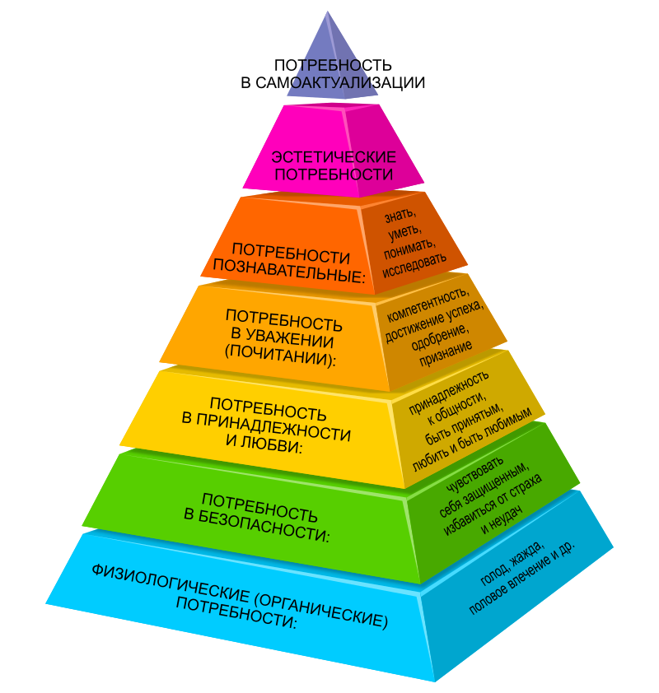
Точная дата начала употребления терминов «копинг-поведение», «копинг-стратегия» не известна:
- По одним данным, этот феномен начали рассматривать в рамках преодоления детьми возрастных кризисов, тогда автор – Д. Мэрфи.
- По другим данным, авторство принадлежит А. Маслоу и термин стали употреблять в отношении экстремальных ситуаций.
Так или иначе, постепенно термин начали использовать в отношении любых трудных жизненных ситуаций, а еще чуть позже в рамках повседневной психологии (преодоление повседневного стресса, конфликтов, противоречивых ситуаций).
Копинг поведение в стрессовых ситуациях – это преодолевающее, помогающее выйти из кризисной ситуации поведение, включающее в себя использование всех имеющихся ресурсов у человека, выполнение определенных активных действий и взаимодействие с другими.
Выделяют три основания классификации копинг-поведения (Э. Фрай- денберг и Р. Льюис):
1) продуктивный (когнитивная переоценка ситуации, ориентация на достижения, духовность, оптимизм);
2) социальный (обращение за поддержкой к близким людям или к профессионалам);
3) непродуктивный (игнорирование, уход в себя, тревога, отказ от действий, избегание).
Классификация копингов на основе трех основных критериев, выделенных Е. II. Ильиным, следующая:
1) эмоционально-проблемный; эмоционалыю-фокусированный; про- блемно-фокусированный;
2) когнитивно-поведенческий («скрытый» внутренний конинг); «открытый» поведенческий копинг, ориентированный на открытые действия;
3) успешный-неуспешный копинг.
С. К. Нартова-Бочавер предлагает следующие основания для классификации:
1) локус копинг (нацеленность на проблему или на себя);
2) зона психического, в которой разворачивается преодоление (внешняя или внутренняя деятельность);
3) результативность;
4) временная протяженность полученного результата (ситуация разрешается радикально или нет);
5) ситуации, провоцирующие копинг-поведение (внеповседневные или повседневные).
Совладающее поведение включает в себя копинг стратегии. Самым базовым в построении эффективных копинг стратегий и поведения является положительная «Я-концепция», в которую входит адекватная самооценка. Лишь на базе гармоничной личности происходит формирование эффективных стратегий. Завышенная или заниженная самооценка приводит к тому, что у ребенка вырабатываются неадаптивное копинг поведение и ориентируется он больше на неудачи и этот опыт накладывается на дальнейшее либо избегание, либо уже взрослый индивид будет проявлять выученную беспомощность и постоянно искать поддержки у других. Совладающее поведение личности в стрессовой ситуации и есть копинг механизм, позволяющий успешно адаптироваться в сложившихся обстоятельствах. Копинг механизмы подразделяются в зависимости от типа модальности:
- эмоциональные – протест, возмущение, разрядка, плач или наоборот изоляция,подавление чувств;
- когнитивные – переключение мыслей, уход в творчество, философский подход к проблеме, ситуации;
- поведенческие – проявление альтруизма, переключение на других, активная деятельность, уход в работу.
Совладающее поведение и копинг стратегии также зависят от так называемых копинг ресурсов – совокупных условий (ресурсов), помогающих личности преодолевать стресс:
- физические (выносливость, крепкое здоровье от природы);
- психологические (положительная «Я-концепция», развитый интеллект, оптимистичный настрой);
- социальные (статус, выполняемые роли);
- материальные ресурсы.
Ресурсы по отношению к личности можно разделить на внешние и внутренние. К внешним относят ресурсных (безопасных) людей, места силы (парки, домик в деревне, родительский дом и пр.), предметы (открытки, памятные сувениры, подарки и др., связанные с приятными воспоминаниями). Внутренние ресурсы находятся во внутреннем мире человека. К ним относятся жизненный опыт, воспоминания, свойства личности (характер, темперамент, способности), степень зрелости личности, вера; творчество, тело. По отношению к фактору времени ресурсы сосредоточены в прошлом и будущем человека.
Копинг стратегии можно подразделять по разным качественным признакам, существует несколько обширных классификаций, созданных психологами, наблюдающими за поведением людей в разных стрессовых ситуациях, но в целом можно разделить копинг на адаптивные или эффективные виды и неадаптивные (неэффективные). Известная классификация копинг стратегий по Р. Лазарусу и С. Фолкману:
- Первая группа объединяет в себе копинг стратегии: планирование решения проблемы с аналитическим подходом, конфронтация с присущей этому виду копинга долей агрессии и враждебности, принятие своей ответственности за происходящее. Это активные виды копинга, индивид действует самостоятельно в попытках решить тревожащую проблему.
- Вторая группа: самоконтроль, и положительная переоценка, проблема,стрессовая ситуация решается посредством переоценки своего состояния.
- Третья группа включает копинг стратегии: дистанцирование и избегание психотравмирующей ситуации.
- Четвертая группа – поиск социальной поддержки, не подразумевает активного самостоятельного поиска решения проблемы или изменения эмоционального состояния.
Копинг-стратегии формируются из копинг-действий (чувства, мысли и поступки) и образуют копинговые стили поведения, или копинговые тактики (комплекс стратегий).
Анализируя негативные и позитивные последствия экстремальной ситуации, М. Ш. Магомед-Эминов приводит следующую классификацию копингов:
1) репрессивный копинг, характерный для людей с низким уровнем дистресса, связанный с избеганием чувств, мыслей, относящихся к травматической ситуации, способствующий поддержанию стабильности личности;
2) диссоциация, которая может выполнять как анормальную, так и адаптивную функции (смысловая диссоциация, диссоциация жизненного мира), не расщепляя личность на фрагменты, а выполняя предохранительную функцию от развития ПТСР;
3) подлинные позитивные чувства при страдании, которые рассматриваются как внутренняя работа, направленная на утверждение ценности жизни;
4) посттравматический рост, предполагающий позитивные последствия воздействия стрессоров и фактор преодоления негативного опыта.
В то же время Л. И. Анцыферова выделяет такие копинговые стратегии:
1) преобразования смысловой и энергетически динамической сферы сознания, которая позволяет справиться со стрессом и мобилизовать силы на основе преобразования ценностей, смыслов;
2) изменения себя и отношения к ситуации, в результате чего происходит активное внутреннее преобразование стрессовой ситуации;
3) использования вспомогательных приемов самосохранения, выражающихся в отрицании, которое позволяет человеку переработать острую стрессовую ситуацию постепенно, не разрушаясь, меняя отношение к ней;
4) образования двух жизненных миров, предполагающее, с одной стороны, обращение за помощью к другим людям, пережившим нечто подобное, а с другой — активную помощь людям, нуждающимся в ней. Своего рода обмен опытом, который может оказаться самопомощью;
5) осмысления и интерпретации стрессовой ситуации исходя из опти- мистичного/пессимистичного модуса восприятия окружающего мира личностью.
Исходя из личностных детерминант (значимость ситуации, убежденность в возможности ее преодоления, готовность к личностным изменениям, склонность к творческим стратегиям совладания с трудностями), значительно воздействующих на выбор того или иного типа копинг-пове- дения, Е. Г. Суркова и Н. Н. Власова описывают три типа преодоления:
1) эволюционно-отрицательный вид преодоления или пассивные копинг-стратегии, основанные на субъективном предположении о собственной неспособности справиться с трудной ситуацией;
2) гомеостатический тип преодоления, предполагающий активные, осознанные, целенаправленные, но стандартные способы преодоления;
3) эволюционно-положительный вид преодоления, который реализуется на основе творческих копинг-стратегий, предполагающих созидательный подход к преодолению трудностей.
Пассивные стратегии, выбираемые на основе субъективного оценивания ситуации как непреодолимой, нацеленные на сохранение личностных ресурсов, энергосбережение, могут привести в конечном итоге к аккумуляции стресса и развитию ПТСР. Активные копинг-стратегии считаются наиболее распространенными, эффективными, способствующими адаптации личности в ситуациях, субъективно воспринимаемых как определенные и преодолимые.
Творческие копинг-стратегии, требующие глубоких личностных изменений, способствуют личностному росту, который приводит к разрешению даже ситуации, субъективно оцениваемой как непреодолимой, не имеющей выхода.
При анализе индивидуальных различий в процессе совладания и управления эмоциями G. А. Вопаппо и С. L. Burton (2013) выделили следующие типы копинг-стратегий.
1. Проблемно-ориентированные копинг-стратегии, направленные на изменение ситуативных факторов, вызывающих дистресс. Примерами являются создание вариантов решения проблемы, выявление плюсов и минусов разных вариантов и реализация усилий по разрешению этой проблемы.
2. Эмоционально-ориентированные копинг-стратегии, нацеленные на управление личных реакций на стрессовую ситуацию. Примерами являются поиск эмоциональной поддержки, самообвинение и уход в иллюзии.
3. Потеря-ориентированный копинг. Концентрация на тяжелой утрате. Примеры: думает и разговаривает с умершим, рассматривает старые фото и т.п.
4. Реставрационно-ориентированный копинг. Стратегии сосредоточения на вторичных аспектах тяжелой утраты. Примерами является восстановление утраченного, работа над новой идентичностью.
Давайте проведем практический эксперимент:
У каждого из Вас есть воздушный шар. Надувая его вложите все раздражающие Вас последнее время события, эмоции, факторы. А теперь, выпустие воздух любым способом и вместе с ним отпустите весь тот негатив, который скопился внутри. Давайте обсудим наше поведение и полученный результат.
Обобщив разнообразные подходы к систематизации копинг-стратегий поведения, можно выделить следующие основания для их классификации.
1. В зависимости от специфики стрессовой ситуации копинги бывают.
1) простые привычные стратегии преодоления стрессов обыденной жизни в учебной и профессиональной деятельности, в быту;
2) сложные неординарные стратегии преодоления при столкновении с нестандартными вненовседневными стрессами, включая кризисные, экстремальные, психотравмирующие ситуации.
2. По уровню компетентности и сформированности умений, навыков преодоления.
1) по степени информированности о специфике ситуации и своих возможностях для ее преодоления: компетентное преодоление на основе осведомленности и информированности («осведомлен значит вооружен»); некомпетентное преодоление, предполагающее низкий уровень осведомленности о ситуации и личностных ресурсах преодоления;
2) эффективность или успешность на основании сформированных умений и навыков преодоления (функциональный, успешный, предполагающий прямые попытки справиться с проблемой с использованием конструктивных стратегий); дисфункциональный, неуспешный (непродуктивные стили поведения с использованием неконструктивных стратегий, препятствующих и затягивающих преодоление).
3. В зависимости от личностных особенностей.
1) пассивный копинг, основанный на энергосбережении, бездействии в силу неуверенности в себе и восприятии ситуации как непреодолимой;
2) адаптивный (активное преодоление, предполагающее успешное, но стандартное приспособление на основе хорошо развитых личностных ресурсов);
3) трансадаптивный, предполагающий стресс-индуцированный личностный рост на основе стимулирующей роли стрессовой ситуации и активизации творческого потенциала
Давайте еще раз вспомним основные понятия:
Копинг – поведение – что я делаю
Копинг – механизм как я делаю
Копинг – ресурсы – с помощью чего я делаю
Копинг – стратегия – осознанный выбор поведения, приводящий к снятию стресса или минимизации его последствий.
Какую бы классификацию копинг – стратегий мы не выбирали – нам с ними жить и работать. Эффективным считается тот копинг, в результате которого каждому удалось выйти из зоны стресса с наименьшими потерями в эмоциональном плане и с увеличением стрессоустойчивости к появлению дискомфортных проблем.
Исследования психологов подтверждают, что самочувствие и состояние учителя имеют предел ресурсов психического здоровья и, чтобы прожить двенадцать месяцев в году, они должны уметь мудро тратить свою психическую энергию и знать, как ее можно восполнять, восстанавливать. Человек, знающий себя, свои потребности и способы их удовлетворения, может более осознанно и эффективно распределять свои силы в течение каждого дня, недели, месяца и целого учебного года. Таким образом, копинг - это индивидуальный способ взаимодействия с ситуацией согласно ее собственной логике, психологическими возможностями и ее значимостью в человеческой жизни.
Цель дальнейшей работы:
формирование адаптивных копинг-стратегий с помощью передачи знаний и развития навыков сопротивления стрессам, устранение стереотипов поведения, посредством его произвольной регуляции.
Станут регулярными обучающие тренинги по средам; 1 и 3 среда каждого месяца с 14.30 до 15.30. На тренингах в обязательном порядке присутствуют по 3 человека от МО и все желающие.
Задание для всех участников образовательного процесса:
Подготовиться и провести весенний марафон (март) для педагогов
- Защита исследовательских проектов педагогов по 1 от методического объединения
- Отрытые мероприятия для педагогов в форме «Китайской шкатулки»
Таким образом, каждому методическому объединению следует: выбрать тему для исследовательского или социального проекта в рамках работы над экспериментом, определить перечень открытых мероприятий «Фестиваль педагогических инноваций» (уроки и внеурочные мероприятия, мастер – классы, собрания и занятия для родителей, воспитательные мероприятия и т.д.) как возможные мероприятия по формированию копинг поведения всех участников образовательного процесса.
Итог:
Продолжите каждый для себя предложения на экране с точки зрения позитивного и негативного копинга:
- Мне сегодня больше всего…..( понравилось, не понравилось, было интересно,…..)
- Меня сегодня очень….. (удивило, испугало, насторожило, поразило, обрадовало…)
- Я хотела бы ….
Заключительным аккордом выступления будет продолжение создания картины «Мой кактус»: переверните лист, поставьте букву «К» и ТВОРИТЕ!
Не забудьте, как истинный художник, поставить подпись.
Спасибо за совместную работу.

